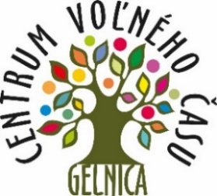
Centrum voľného času, Slovenská 46, 056 01 Gelnica

V Ý S L E D K O V Á L I S T I N A
okresného kola Olympiády zo slovenského jazyka

Dátum: 17. 1. 2024 Miesto: CVČ Gelnica
Počet zúčastnených škôl: 8 Počet účastníkov: 13 / 9

Kategória 1A

 |  | Škola | Počet bodov
1. | Tamara JAKABOVÁ | ZŠ Gelnica | 54
2. | Sofia VARGOVÁ | Gymnázium Gelnica | 51,5
3. | Timea LORINCOVÁ | ZŠsMŠ Veľký Folkmar | 38
3. | Vanesa NOVOTNÁ | ZŠsMŠ Margecany | 38
4. | Samuel CAKL | ZŠ Kluknava | 35
5. | Diana BIKÁROVÁ | ZŠsMŠ Helcmanovce | 26

Kategória 1B
 |  | Škola | Počet bodov
1. | Šimon NALEVANKO | ZŠ Jaklovce | 64,9
2. | Šimon KUCHTA | ZŠsMŠ Veľký Folkmar | 60,3
2. | Linda FABIÁNOVÁ | ZŠ Mníšek n/H. | 60,3
3. | Matúš PINČÁK | ZŠsMŠ Helcmanovce | 54,9
4. | Alex HAJDU | ZŠsMŠ Margecany | 53,2
5. | Dáša DEMKOVÁ | ZŠ Gelnica | 49
6. | Filip KAKALEJ | Gymnázium Gelnica | 45,6

Gelnica, 17. 1. 2024

Mgr. Kamil Petrík
CVČ Gelnica

